Муниципальное автономное общеобразовательное учреждение

средняя общеобразовательная школа №3

г. Курганинска Краснодарского края

***«Систематизация знаний по геометрии***

***в свете подготовки к ЕГЭ и ОГЭ»***

Автор:

Учитель математики МАОУ СОШ №3

Короткова Ася Эдиковна

Курганинск,

2014 год

Алгебра и геометрия – равноправные разделы математики, и подготовка к ЕГЭ и ОГЭ 2014 года не возможна без изучения одного из них. С каждым годом геометрическим заданиям отводится все больше места в контрольно-измерительных материалах, поэтому систематизации знаний и отработке навыков решения задач по этому предмету следует уделить особое внимание.

К сожалению, для школьников наиболее тяжелой была и остается геометрия. Учитывая тот факт, что количество геометрических заданий в контрольно-измерительных материалах ЕГЭ и ОГЭ по математике с каждым годом только увеличивается, это настоящая проблема. Часто при решении различных заданий КИМов геометрического содержания повышенного и высокого уровня сложности геометрическим методом, мы приходим к методу ключевого треугольника.

|  |  |  |
| --- | --- | --- |
| С 2 | | |
| Геометрический метод | | Координатно-векторный метод |
| Теорема о трех перпендикулярах | Метод ключевого треугольника |

Введение

Цель данной работы - систематизировать и обобщить материал по теме «Треугольники», изучаемый в разные годы обучения, показать учащимся его целостность, взаимосвязь треугольников со свойствами других геометрических фигур. Этот материал можно использовать в ходе подготовки к экзамену по математике и в 9 и в 11 классе. Работа состоит из двух частей:

1. Замечательные точки и линии треугольника.
   1. Точка пересечения серединных перпендикуляров к сторонам треугольника
   2. Точка пересечения биссектрис треугольника
   3. Точка пересечения медиан треугольника
2. Площадь треугольника
   1. Площадь треугольника и высоты
   2. Пропорциональность площадей
   3. Площадь треугольника и медианы
   4. Площадь треугольника и подобие
   5. Площадь треугольника и биссектриса

Занятия можно провести отдельно по каждому пункту (в приложениях имеются презентации, разноуровневые задания).

1. **Замечательные точки и линии треугольника**

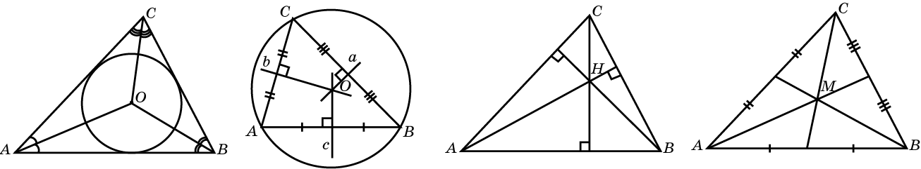

**1º. Точка пересечения серединных перпендикуляров к сторонам треугольника ( центр описанной окружности)**

Повторение по этой теме следует начать с характеристического свойства точек, лежащих на серединном перпендикуляре к отрезку. Затем повторить определение вписанной и описанной окружности.

Многоугольник называется вписаннымв окружность, если все его вершины принадлежат окружности. Окружность при этом называется описанной около многоугольника.

При повторении теоремы об окружности, описанной около треугольника, весьма полезно привести ее доказательство, что подготавливает учащихся к решению задания С4.

**Теорема 1.** Около всякого треугольника можно описать окружность. Ее центр является точкой пересечения серединных перпендикуляров к сторонам треугольника.

|  |  |
| --- | --- |
|  | Доказательство. 1)Точка О принадлежит серединному перпендикуляру к стороне АВ, следовательно ОА=ОВ. Обозначим это расстояние буквой R, т.е. ОА=ОВ=R. Аналогично: ОС=ОВ=ОА=R.  2) Точка пересечения серединных перпендикуляров к сторонам треугольника единственная. |

Далее следует отметить, что центр описанной окружности внутри треугольника, если треугольник остроугольный, вне треугольника, если он тупоугольный, середина гипотенузы, если он прямоугольный.

|  |  |  |
| --- | --- | --- |
|  |  |  |
| остроугольный | тупоугольный | прямоугольный |

**Выводы**

Обозначим углы треугольника АВС буквами α, β, γ, а стороны а, в, с.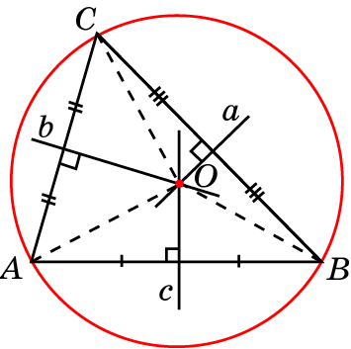

1. Угол АСВ – вписанный, он равен половине дуги, на которую опирается, т.е. дуга АВ=2 γ.
2. О- точка серединного перпендикуляра, значит, ОА=ОВ, т.е. ∆АОВ – равнобедренный. АОВ – центральный => АОВ = 2 γ.
3. Из ∆АОК: АОК= ½ АОВ = γ =>sin γ= АК/ R=c/2:R=c/2R =>

c= 2R sin γ => с/ sin γ=2R (теорема синусов).

Аналогично доказывается а / sin α =2R, b/ sin β =2R. Таким образом:

а / sin α = b/ sin β = с/ sin γ=2R – теорема синусов.

**Замечание.** Данная конструкция рассматривает острый угол С. Можно предложить школьникам рассмотреть конструкцию для тупого угла С.

1. В математике часто бывает, что объекты, определенные совсем по- разному, оказываются совпадающими.

**Пример.** Пусть А1, В1, С1 – середины сторон ∆АВС ВС, АС, АВ соответственно. Показать, что окружности, описанные около треугольников АВ1С1, А1В1С, А1ВС1 пересекаются в одной точке. Причем эта точка центр описанной около ∆АВС окружности.

|  |  |
| --- | --- |
|  | 1. Рассмотрим отрезок АО и построим на этом отрезке, как на диаметре, окружность. На эту окружность попадают точки С1и В1, т.к. являются вершинами прямых углов, опирающихся на АО. Точки А, С1, В1 лежат на окружности =>эта окружность описана около ∆АВ1С1. 2. Аналогично проведем отрезок ВО и построим на этом отрезке, как на диаметре, окружность. Это будет окружность, описанная около ∆ВС1 А1. 3. Проведем отрезок СО и построим на этом отрезке, как на диаметре, окружность. Это будет окружность, описанная около   ∆С А1В1.   1. Эти три окружности проходят через точку О - центр описанной около ∆АВС окружности. |

**Обобщение.** Если на сторонах∆АВС АС, ВС, АС взять произвольные точки А1, В1, С1, то окружности описанные около треугольников АВ1С1, А1В1С, А1ВС1 пересекаются в одной точке. Выяснить, чем является эта точка для ∆АВС. (Этот материал можно предложить сильным учащимся в качестве проекта).

**2º. Точка пересечения биссектрис треугольника (центр вписанной окружности)**

1. Характеристические особенности точек лежащих на биссектрисе угла (точка, лежащая на биссектрисе равноудалена от сторон угла). Полезно отмечать половины одного угла одинаковыми буквами.
2. При повторении теоремы о точке пересечения биссектрис треугольника полезно привести ее доказательство.

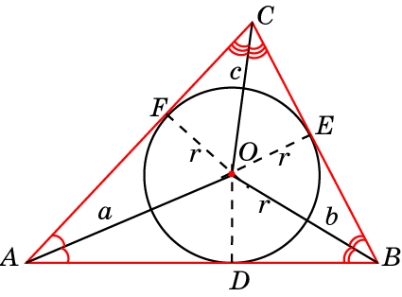**Выводы.**

1. 2α+ 2β+ 2γ= 180º =>α+ β+ γ= 90º.
2. Центр вписанной окружности всегда внутри треугольника.
3. Вписанный угол, опирающийся на хорду, равен углу между хордой и касательной, проходящей через конец хорды.

|  |  |
| --- | --- |
|  | 1. С=γ – вписанный => дуга АВ равна 2 γ. 2. ∆АОВ равнобедренный => АОС1=ВОС1= =γ. 3. ∆АОС1 прямоугольный, С1АО = 90 º - γ. 4. АО = R – радиус, проведенный в точку касания, угол между хордой АВ и касательной равен :   90 º - ( 90 º - γ) = γ. |

1. **Задача.** (Можно предложить в качестве проекта сильным учащимся)

Дан∆АВС и точки А1, В1, С1 – точки касания вписанной окружности в треугольник АВС. Доказать, что ∆А1В1С1 всегда остроугольный.

|  |  |
| --- | --- |
|  | Если обозначить стороны треугольника АВС: АВ=с, ВС=а, АС=в, то через них можно выразить отрезки касательных, проведенных из точек А. В. С к окружности. |

а=х+у (1), b= х+z (2), с= х+у (3). (1) + (2) – (3), то получим: а+b-с= 2z =>

**z= (а + b - c)/2**. Аналогично: **х= (b + c - а)/2, у = (а + с – b)/2.**

1. Биссектриса угла треугольника разбивает противолежащую сторону на отрезки, пропорциональные прилежащим сторонам.

|  |  |
| --- | --- |
|  | 1. SАВС = SAOB + SBOC + SAOC   SАВС = ½ ar + ½ br + ½ cr = ½ r( a+b+c) = rp, где p= ½P.  **SАВС= rp**, где p= ½ P.   1. S = ½ ab sin γ . Т.к. из теоремы синусов sin γ= с/2R, то получим S = ½ ab·(с/2R) = abc /4R **.**   abc  4  *R*   |

**3º. Точка пересечения медиан треугольника**

|  |  |
| --- | --- |
|  | Медианы треугольника пересекаются в одной точке и делятся в этой точке в отношении 2 : 1, считая от вершин. |

**4º. Точка пересечения высот треугольника**

|  |  |
| --- | --- |
|  | Высоты треугольника или их продолжения пересекаются в одной точке, которая называется ортоцентром. |

1. **Площадь треугольника**
   1. **Площадь треугольника и высоты**

Обобщение этого материала можно начать с понятия равновеликих фигур, заострить внимание на равновеликих треугольниках. Если а||b , то равновеликие Δ АСВ, Δ АDB, Δ AFB с основание АВ, а высоты, проведенные к АВ равны (как расстояния между параллельными прямыми). Равновеликие треугольники:

|  |  |
| --- | --- |
|  |  |

**Задача.**

|  |  |
| --- | --- |
|  | В трапеции АВСD диагональ АС равна 8 см и образует с боковой стороной СD угол в 60°. Через середину СD проведена прямая, параллельная АС и пересекающая диагональ ВD в точке К. Найдите площадь треугольника АСК, если СD = 4 см |

а) Повторить формулы площади треугольника, свойства параллельных прямых, определение равновеликих треугольников.

б) Решение. Треугольники АСК и АСМ равновеликие (имеют общую сторону и равные высоты, проведенные к этой стороне), следовательно,

SАСК = SAСМ = ½ АС ·СМ· sin 60º = ½· 8 ·2·√3/2 = 4√3.

* 1. **Пропорциональность площадей**

|  |  |
| --- | --- |
|  | Площади треугольников, имеющих равные высоты, относятся как основания, к которым проведены эти высоты.    Значит, **SAВС:SAKС:SKBС=AB:AK:KB** |
|  | На сторонах АВ и ВС треугольника АВС взяты соответственно точки M и N так, что AM:MB=3:4 и BN:NC=3:5. Найдите площадь треугольника АВС, если площадь треугольника MNA равна 9. |

**Утверждение.** Площади треугольников АОВ и DOС, образованных при пересечении диагоналей трапеции АС и ВDв точке О**,** равны.

|  |  |
| --- | --- |
|  | **Доказательство.**  SАВС = SAOB + SBOC, SDВС = SDOC + SBOC. Треугольники АВС и ВСD равновеликие, т.е.  SAOB + SBOC = SDOC + SBOC => SAOB = SDOC. |

**Закрепление.** Рассмотреть на уроке:

|  |  |
| --- | --- |
|  |  |

* 1. **Площадь треугольника и медианы**

|  |  |
| --- | --- |
|  | **Утверждение:** медиана треугольника делит его на два равновеликих треугольника. |

**Задача для самостоятельного решения.** 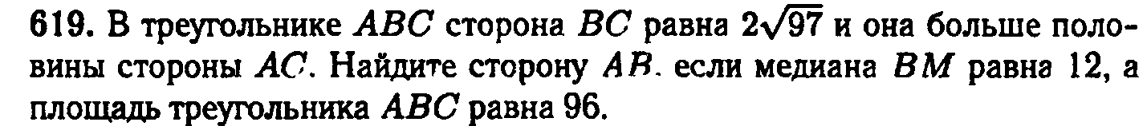

Следует рассмотреть на уроке следствия из приведенного утверждения. **Следствие 1**: диагонали параллелограмма делят его на 4 равновеликих треугольника.

|  |  |
| --- | --- |
|  |  |

**Следствие 2.**

|  |  |
| --- | --- |
|  | Медианы треугольника делят его на шесть равновеликих треугольников. |

**Следствие 3.**

|  |  |
| --- | --- |
|  | Средняя линия треугольника отсекает от данного треугольник, площадь которого равна ¼ площади исходного треугольника. |

Далее, следует повторить теорему о точке пересечения медиан.

|  |  |
| --- | --- |
|  | Медианы треугольника пересекаются в одной точке и точкой пересечения делятся в отношении два к одному, считая от вершины. |

**Задача.** Медианы треугольника ВСЕ ВК и ЕМ пересекаются в точке О. Найти SMOK:SCMK.

|  |  |
| --- | --- |
|  | Решение. Обозначим SАВС = 1. SМЕС = ½. В треугольнике СМЕ МК – медиана => SСМК = SМКЕ =  ½ SМЕС = ¼.  В треугольнике МКЕ (по свойству точки пересечения медиан) ЕО:ОМ = 2:1 =>SЕКО : SМОК = 2:1, т.е. SМОК = ⅓ SМКЕ = ⅓·¼ = 1/12.  SMOK:SCMK = (1/12) : (1/4) = 1:3. |

* 1. **Площадь треугольника и подобие**

|  |  |
| --- | --- |
|  |  |

**Задача.** Диагонали AC и BD трапеции ABCD пересекаются в точке O. Площади треугольников AOD и BOC равны соответственно 16 и 9. Найдите площадь трапеции.

Решение.

|  |  |
| --- | --- |
|  | **=>** k² = 9/16 = > k= ¾ => ОС:ОА =  =3:4 = > SОСВ : SОАВ = 3:4= > SОАВ = 9:3·4 = 12.  SОСD = SОАВ =12.  SABCD = SОСВ + SОАD + SОСD +SОАВ = =9+16+24=49. |

**Задачи для самостоятельного решения.**

1) Через середину К медианы ВМ треугольника АВС и вершину А проведена прямая, пересекающая сторону ВС в точке Р. Найти отношение площади треугольника АВК и площади четырехугольника КРСМ.

2) В трапеции АВСD отношение длин оснований АD и ВС равно 3. Диагонали трапеции пересекаются в точке О, площадь треугольника АОВ равна 6. Найти площадь трапеции.

* 1. **Площадь треугольника и биссектриса**

|  |  |
| --- | --- |
|  | Биссектриса треугольника делит сторону на отрезки, пропорциональные прилежащим сторонам треугольника. |
|  | Биссектриса внешнего угла треугольника делит продолжение стороны треугольника на отрезки, пропорциональные прилежащим сторонам треугольника. |

**Задача.** В параллелограмме АВСD АВ=4см, ВС=6см, ∠А=30°. Биссектриса угла В пересекает диагональ АС в точке К. Найдите площадь треугольника АВК.

|  |  |
| --- | --- |
|  | Решение. SABCD = AB·AD·sin30º=24·½=12. По свойству биссектрисы, АК:КС=АВ:ВС => АК:КС=  =2:3 => SABK= $\frac{2}{5}$ SABC = $\frac{2}{5}$· $\frac{1}{2}$ SABCD = $\frac{2}{5}$· 6 = 2,4. |

**Задача для самостоятельного решения.** В равнобедренном треугольнике биссектриса, проведенная к боковой стороне, делит ее в отношении 5:8. Найдите длину основания данного треугольника, если радиус его вписанной окружности равен 2.

Приложение №1

Список используемой литературы

1. Федеральный компонент государственного стандарта общего образования. Математика. Основное общее образование; среднее (полное) общее образование. 2004 г. (Приказ МО РФ от 05. 03. 04 № 1089).
2. Гордин Р. К. ЕГЭ 2014. Математика. Задание С4. Планиметрия. – М.: МЦНМО, 2014.
3. Ланских Е. В. Презентация «Обучение геометрии в свете ГИА и ЕГЭ».- Краснодар: ФГКОУ «Краснодарское ПКУ», 2014.
4. Лысенко Ф. Ф. Математика. Подготовка к ЕГЭ. – Ростов – на –Дону: «Легион М», 2012.
5. А. Л. Семенов, И. В. Ященко. Математика. ЕГЭ 2014. Типовые тестовые задания. – М. :«Экзамен». 2014.